LABORATORIO VIRTUAL DE QUÍMICA GENERAL
http://www.educar.org/articulos/laboratorioquimica.asp

VIRTUAL GENERAL CHEMISTRY LAB
González Medina Hilda; Vidal Castaño Gonzalo; Pérez Fuentes Caridad.
Facultad de Química, Universidad de la Habana, Cuba
Zapata y G, Vedado. Ciudad de la Habana. Cuba. CP 10400.
hilda@fq.uh.cu
Palabras claves: educación digital, software educativos, laboratorio, química general.
Resumen.
Se presenta un conjunto de programas informáticos para la enseñanza - aprendizaje de la química experimental, denominado “Laboratorio Virtual de Química General” y se realiza una evaluación preliminar de algunos de dichos programas en lo referente a su efectividad en el aprendizaje y a la aceptación de los mismos por parte de los estudiantes.
Keywords: digital education, educational software, laboratory, general chemistry.
Summary.
A set of computer programs, called “Virtual General Chemistry Lab”, for the teaching / learning of experimental chemistry is presented. A preliminary evaluation of some of the programs, regarding their effectiveness for learning and their acceptance among students, is made.
Introducción.
La nueva sociedad de la información ha propiciado la difusión geográfica, de forma extensiva, de las tecnologías de la información y las comunicaciones (TIC), las que han penetrado en todas las esferas de la actividad humana.
Esta sociedad basada en el conocimiento y la información posee nuevos patrones y requerimientos en cuanto a la educación de sus miembros, planteándole enormes desafíos a la enseñanza, entre los que se encuentran: (Peterssen, 2001)
El creciente y cada vez más abrumador volumen de información a procesar para transformarlo en conocimiento aplicable.
La necesidad de formación continua, y también a demanda, para la inmensa mayoría de los adultos durante toda su vida económicamente activa.
El perfeccionamiento casi constante de los planes de estudio.
La necesidad de actualizar constantemente los claustros de profesores para que sean capaces de seguir el ritmo de la ciencia y la tecnología.
La incapacidad de la enseñanza presencial y sus formas tradicionales de satisfacer las exigencias de formación de la sociedad del conocimiento.
Las primeras utilizaciones de las computadoras en el campo educativo tienen ya más de treinta años, lo cual pone en evidencia la anticipada visión de los investigadores alrededor de los aportes que las mismas podrían dar en este terreno. Si se consideran los aspectos positivos que la utilización de las computadoras tiene sobre el aprendizaje, sobre la cognición, las actitudes y los efectos sociales, así como otras características positivas como pueden ser la interactividad, personalización, facilidad de utilización, medio de investigación en el aula, medio motivador, aprendizaje individual, etc., tendrían que utilizarse más para mejorar diferentes aprendizajes.(Tesouro, Puiggalí, 2004).
El software educativo sirve de apoyo al docente y al estudiante en la formación de este último. En su mayoría, son sistemas de práctica y ejercitación, siendo su principal característica, la de brindar al alumno la posibilidad de ejercitarse en un determinado aspecto, una vez obtenidos los conocimientos necesarios para el dominio del mismo. (Gros, 1997). Sin embargo, hay autores que consideran que este tipo de software son poco formativos y que los resultados no han sido los esperados y se pronuncian por el desarrollo de sistemas basados en agentes inteligentes.(Villareal, 2003). No obstante, estos sistemas tienen la dificultad de que no cuentan con un buen modelo pedagógico. (Nagel, 2002).
En el mercado se encuentran paquetes de programas comerciales, conocidos como ambientes de aprendizajes virtuales (AAV), que no son más que software dirigidos al aprendizaje, que sirven para reproducir el ambiente del aula y para proporcionarles a los alumnos nuevas herramientas para facilitar su aprendizaje.(Britain, 1999). Muchos defensores de los sistemas de AAV dentro de la Educación Superior abogan por su uso, debido a que permiten un acercamiento al aprendizaje centrado en el alumno; sin embargo, en la mayoría de los mismos el modelo pedagógico aplicado en su diseño no se hace explícito, ya que la preparación de los diseñadores es más informática que pedagógica, o sus conocimientos pedagógicos no están actualizados.
Para la educación química se han elaborado simuladores de laboratorio que aunque presentan muy buena calidad desde el punto de vista informático, pueden conducir a un aprendizaje totalmente reproductivo. (Vidal et al, 2002).
Los objetivos de este trabajo son: confeccionar un conjunto de programas informáticos para la enseñanza - aprendizaje de la química experimental y realizar una evaluación preliminar de la efectividad de los programas y de su aceptación por parte de los estudiantes.
Estos programas se dirigen a estudiantes universitarios de carreras de ciencias naturales, que cursen la asignatura Química General, aunque pudiera extenderse para los de otras carreras. Los programas podrían ser utilizados para la realización de prácticas virtuales, preparación de prácticas reales, clases prácticas o como materiales para el estudio de diversos tópicos de forma independiente.
El conjunto de programas, Laboratorio Virtual de Química General forma parte del proyecto interinstitucional de investigación pedagógica “ Sistema de Programas Informáticos para la Enseñanza Universitaria de la Química Experimental”, que se desarrolla en la Facultad de Química, de la Universidad de la Habana.
Desarrollo.
Para la creación de los programas se utilizan las estrategias a seguir por los alumnos en la solución de situaciones problemáticas del laboratorio químico, empleando el método investigativo, y la relacionada con la elaboración del programa informático planteadas en un trabajo anterior. (González H. et al, 2003).
Los programas fueron confeccionados con el sistema de autor Toolbook II Instructor 6.5 y empleando tecnología web.
El “Laboratorio Virtual de Química General” consta de 11 actividades, una ayuda para el usuario y una calculadora. La estructura pedagógica de cada actividad como ya se ha planteado sigue las pautas de la enseñanza problémica.
Las actividades son las siguientes:
1.Aprende Química Investigando.
2.Enlace Químico.
3.Separación de dicromato de potasio y arena.
4.Purificación del agua.
5.Purificación del dicromato de potasio.
6.Identificación gravimétrica de sustancias.
7.Determinación de la concentración de una disolución de NaOH.
8.Curva de solubilidad.
9.Síntesis de tiosulfato de sodio pentahidratado.
10.Celdas electroquímicas.
11.Solubilidad del hidróxido de calcio.
La actividad denominada “ Aprende Química Investigando”, ofrece conocimientos básicos sobre el método científico, el proceso de la investigación científica y su diseño, así como sobre las características particulares de la investigación química, que le serán necesarios al alumno, para aprender química investigando y aprender a investigar científicamente.
El resto de las actividades son programas informáticos, que le permiten al usuario realizar un trabajo práctico de química de forma virtual.

Al “Laboratorio Virtual de Química General” se puede acceder a través del sitio web de la Facultad de Química de la Universidad de la Habana, en URL: http://www.fq.uh.cu/departamentos/qg/laboratorio.html, mediante una página de presentación.(fig.1) En la parte superior de la misma aparece una barra, la que se mantiene en todas las páginas, que permite acceder a las actividades, a la ayuda y a la calculadora. La ayuda consta de: instrucciones que permiten una mejor visualización de los programas, utensilios de uso común en el laboratorio químico y orientaciones para la construcción de un diagrama de flujo de un procedimiento experimental.(fig. 2)
Cada actividad consta de las siguientes páginas:
1. Presentación. Se plantea el título de la actividad, una animación alegórica al tema y una barra de menú que se mantiene en todas las páginas y da acceso a las mismas. (fig.3)
2. Introducción. Se realiza una introducción al tema.
3. Problema. Se le plantea al estudiante el problema a investigar.

Barra de actividades
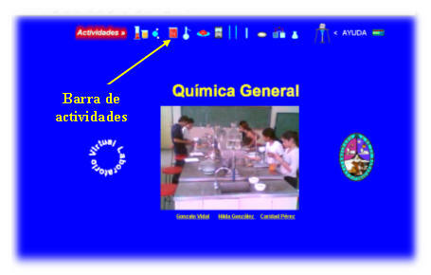
Figura 1. Página de presentación del Laboratorio Virtual de Química General

4. Autopreparación. Se le sugiere al alumno tópicos a estudiar para esclarecer el problema planteado.
5. Tareas. El alumno, mediante preguntas, puede autoevaluar el estudio realizado, recibiendo la retroalimentación correspondiente.
6. Hipótesis. El usuario selecciona la hipótesis correcta de acuerdo a su preparación teórica.
7. Elegir sustancias. El estudiante elige las sustancias necesarias para la realización del experimento. Se brinda retroalimentación de la elección realizada.
8. Elegir útiles. El alumno escoge los utensilios de laboratorio que necesita para llevar a cabo el procedimiento experimental. se indica si la selección fue o no correcta.
9. Experimento. Mediante una animación el estudiante puede observar la realización del experimento. Tiene la posibilidad de detener el mismo o volver a iniciar.
10. Resultados. El usuario anota los resultados obtenidos o calculados.
11. Conclusiones. De acuerdo a los resultados obtenidos, el estudiante puede comprobar lo acertado o no de la hipótesis planteada. Se le informa si sus conclusiones fueron o no adecuadas.
12. Evaluación. El programa permite obtener en % de respuestas correctas la evaluación del trabajo realizado.
Más especificaciones sobre cada página aparecen planteadas en un trabajo anterior. (González et al, 2004).
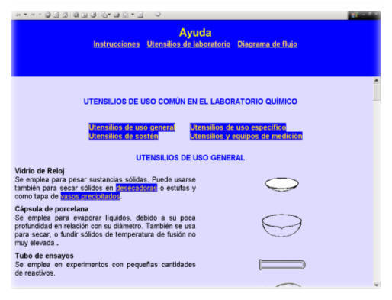
Figura 2. Contenido de la página de ayuda
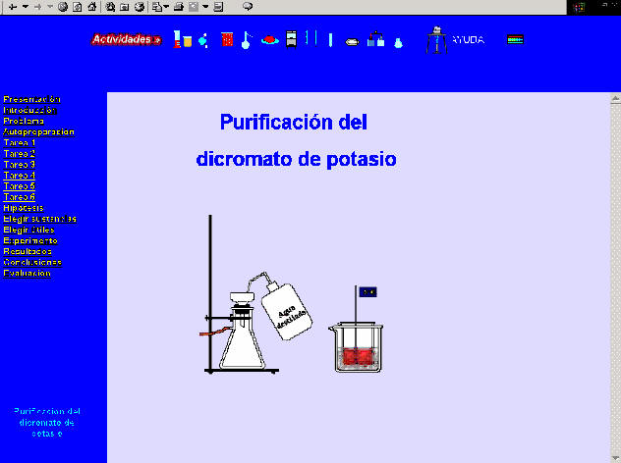
Figura 3. Página de presentación de la actividad “Purificación del dicromato de potasio”.

En el diseño de las actividades se tuvieron en cuenta los elementos que debe poseer todo ambiente de aprendizaje virtual como son: adaptabilidad a las necesidades del usuario, interactividad, posibilidad de retroalimentar el trabajo realizado, la existencia de un lenguaje común en los textos, que movilice y motive al estudiante, etc. (Britain, 1999).
Para realizar una evaluación preliminar de los programas, se seleccionaron 4 de ellos, los que se utilizaron de diferente forma con estudiantes, de las carreras de Geografía, Química, Bioquímica y Biología de la Universidad de la Habana, Cuba, que cursaban la asignatura Química General, durante el curso escolar 2003-2004. En la tabla 1 se muestran las particularidades de la aplicación de los programas.

Tabla 1 Actividades del Laboratorio Virtual de Química General, utilizados con alumnos de carreras de ciencias naturales dela Universidad de la Habana.
Actividad | Muestra | Forma en que se utiliza el programa
Purificación del agua. | 31 alumnos (Geografía) | Práctica virtual
Separación de dicromato de potasio y arena | 45 alumnos (Biología) | Práctica virtual
Determinación de la concentración de una disolución de NaOH | 44 alumnos (Biología) | Preparación para práctica real.
Determinación de la concentración de una disolución de NaOH | 23 alumnos (Química) | Preparación para práctica real.
Celdas electroquímicas | 40 alumnos (Bioquímica) | Clase práctica

Como se observa en la tabla 1, dos actividades fueron realizadas como prácticas virtuales. En la carrera de Geografía, las prácticas de laboratorio de la asignatura Química General no persiguen como objetivo la formación de habilidades prácticas, sino más bien una familiarización del estudiante al trabajo general del laboratorio químico; por esta razón la utilización del programa informático se planificó como primera actividad de la parte práctica. Con los alumnos de Biología, la actividad se llevó a cabo después de haber realizado 2 prácticas reales. En ambos casos, las actividades se realizaron en presencia de los profesores.
La preparación para una práctica real realizada con ayuda del programa “Determinación de la concentración de una disolución de NaOH”, por los estudiantes de Química y Biología, se llevó a cabo de forma independiente por los alumnos.
En la carrera de Bioquímica, se utilizó el programa “Celdas electroquímicas” en una clase práctica, para ejercitar este tópico, debido a las dificultades que generalmente confrontan los estudiantes en este tema.
Los instrumentos que se utilizaron para realizar la validación de los programas se resumen en la tabla 2.
Tabla 2. Instrumentos utilizados para la validación de los programas.
Instrumento | Actividades en los que se aplicó
Encuesta sobre diseño y aceptación de los programas. | En todas las realizadas
Calificación que brinda el propio programa. | En 3 de las actividades utilizadas
Prueba evaluativa de la efectividad del uso del programa en la preparación del estudiante. | En actividad “Determinación de la concentración de una disolución de NaOH”

La encuesta usada es la misma que se utilizó de forma experimental en un trabajo anterior, (González H. et al, 2003), a la que se le realizaron algunas modificaciones sobre la base de los criterios recogidos. (anexo 1) Como se plantea en la tabla, la encuesta se aplicó a los 139 alumnos que usaron los programas.
La calificación ( en % de respuestas correctas) que brinda el programa al finalizar el trabajo, se registró en las 3 actividades donde se encontraron presentes los profesores.
Se aplicó una prueba evaluativa, (anexo 2) a los alumnos de la carrera de Biología después de usar el programa “ Determinación de la concentración de una disolución de NaOH”, la que se calificó sobre un máximo de 100 puntos.
Los resultados obtenidos en la encuesta, en lo referente a la calidad del diseño se muestran en las figuras 4 y 5. Los % de alumnos están calculados sobre la base de los alumnos que respondieron en las columnas 4 y 5 de la encuesta sobre el total de alumnos encuestados.

Pregunta 3 ¿Resulta fácil acceder a la información?
Pregunta 4 ¿Puedes elegir la información de acuerdo a tus intereses y necesidades?
Pregunta 9 ¿Las imágenes facilitan la comprensión de los textos?
Pregunta 13 ¿Las animaciones permiten conformar una idea del trabajo de laboratorio?
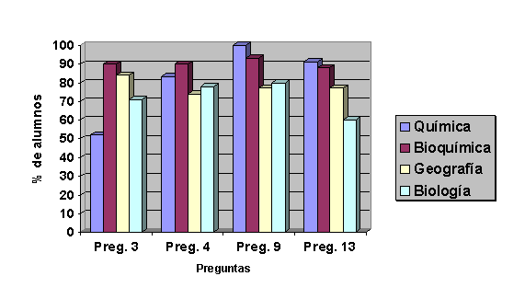
Figura 4. Resultados de la encuesta en preguntas relacionadas con la calidad del diseño de los programas.

Pregunta 15 ¿El lenguaje empleado te resulta común?
Pregunta 16 ¿El programa te permite avanzar, recibiendo información sobre el tema?
Pregunta 17 ¿El programa brinda una retroalimentación apropiada de lo realizado?
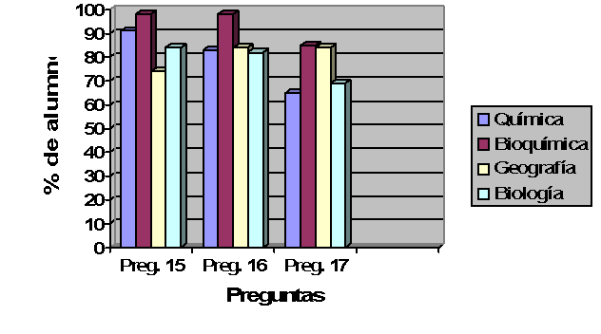
Figura 5. Resultados de la encuesta en preguntas relacionadas con la calidad del diseño de los programas.

Como se observa en la Fig. 4 y Fig. 5, más del 50 % de los alumnos encuestados consideran que resulta fácil acceder a la información brindada; el 60% o más de los estudiantes opinan que las animaciones le permiten conformar una buena idea del trabajo del laboratorio y que los programas brindan adecuada retroalimentación del trabajo realizado; más del 70 % pudo en buena medida adaptar la información a sus intereses y necesidades y además consideran común el lenguaje utilizado en los textos y que las imágenes ayudan mucho a la comprensión de los mismos; y más del 80% de los que usaron los programas piensan que los mismos le permiten avanzar recibiendo información sobre el tema tratado. Todo esto permite concluir que el diseño de los programas reúne los elementos fundamentales que deben caracterizar a un ambiente de aprendizaje virtual.
En las preguntas 18-20 de la encuesta se pueden recoger el grado de aceptación que tienen los estudiantes por los programas utilizados. Los resultados se muestran en la Fig. 6.

Pregunta 18 ¿El programa despertó tu interés?
Pregunta 19 ¿Te resultó motivante esta forma de presentar el contenido?
Pregunta 20 ¿Consideras útil el uso de este programa?
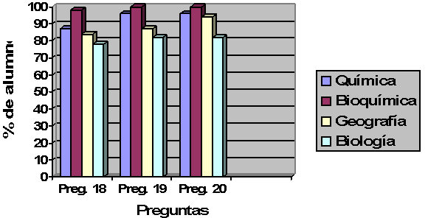

Figura 6. Resultados de la encuesta en preguntas relacionadas con la aceptación de los alumnos por parte de los estudiantes.
Como se muestra en la Fig. 6 más del 70% de los alumnos encuestados opinan que los programas resultaron útiles, motivantes e interesantes.
Los resultados concernientes con la efectividad del uso de los programas en el aprendizaje de los temas tratados se muestran en la tabla 3.
Tabla 3. Resultados de la efectividad del uso de los programas en el aprendizaje
· Calificación promedia obtenida en el trabajo con los programas.
Programas | % de respuestas correctas
Separación de dicromato de potasio y arena. | 76
Purificación del agua. | 93
Celdas electroquímicas. | 89
· Calificación promedia en prueba evaluativa después de usar el programa “Determinación de la concentración de una disolución de NaOH”:
80 puntos
Como se observa las calificaciones brindadas por los programas y la obtenida por los alumnos en la prueba evaluativa son satisfactorias.
Conclusiones
1) Se elaboró un conjunto de programas informáticos para la enseñanza universitaria de la química experimental denominado “Laboratorio Virtual de Química General”.
2) El diseño de los programas cumple, en general, con los requerimientos planteados para la elaboración de un ambiente de aprendizaje virtual.
3) Mas del 80% de los alumnos encuestados, consideran que en buena medida, los programas resultan útiles, motivantes e interesantes.
4) Las calificaciones promedias obtenidas por los estudiantes que usaron los programas, muestran que los mismos resultan efectivos para el aprendizaje.

Referencias bibliográficas:
· PETERSSEN GUIDO. (2001). Perspectivas de la enseñanza virtual a través de Internet en América Latina. En URL: http://www.educar.org/articulos/perspectivaseducvirtual.asp
· TESOURO MONTSE., PUIGGALÍ JUAN. (2004). Beneficios de la utilización del ordenador en el aprendizaje: un diseño experimental; Edutec. Revista Electrónica de Tecnología Educativa; nº 17.
· VILLAREAL GONZALO. (2003). Agentes Inteligentes en educación, Edutec. Revista Electrónica de Tecnología Educativa; nº 16.
· GROS BEGOÑA. (1997). Diseños y programas educativos. Pautas pedagógicas para la elaboración de software, Barcelona: Ariel Educación.
· NAGEL GRETA. (2002). Building Cultural Understanding and Communication: A Model in Seven Situations. En URL http://www.readingonline.org/newliteracies/lit_index.asp?HREF=/newliteracies/nagel
· VIDAL GONZALO, GONZÁLEZ HILDA. (2002). Evaluación Pedagógica del Model ChemLab. Un simulador del laboratorio, para la educación presencial y a distancia, Revista Pedagogía Universitaria Vol. VII, nº 4, Pág. 17-29.
· GONZÁLEZ HILDA, VIDAL GONZALO, DÍAZ LOURDES ALICIA. (2003) Diseño de aplicación de un software multimedia sobre el laboratorio de Química General; Revista Pedagogía Universitaria Vol. VIII, nº 2 Pág. 1- 13.
· BRITAIN S. A. (1999). A framework for pedagogical evaluation of virtual learning environments. JISC technology applications programme. University of Wales- Bangor. En URL http://www.Jtap.ac.uk,.
· GONZÁLEZ HILDA, VIDAL GONZALO, PÉREZ CARIDAD. (2004). Práctica Virtual de Laboratorio Químico: “Separación de dicromato de potasio y arena”, enviado a Revista Pedagógica Universitaria.

Anexo 1
Quisiéramos conocer tus opiniones sobre el programa de laboratorio químico virtual, que hemos puesto a tu consideración, por lo que te rogamos contestes la siguiente encuesta. Tu respuesta a cada pregunta consistirá en dar una calificación escribiendo una cruz en la casilla correspondiente, según la escala siguiente:
1 (poco) | 2 | 3 | 4 | 5 (mucho)
MUCHAS GRACIAS

En que medida consideras que: |  | 1 | 2 | 3 | 4 | 5
1. Se han tenido en cuenta tus conocimientos químicos adquiridos en la enseñanza media.
2. Resulta fácil relacionar la nueva información con los conocimientos que ya poseías.
3. Resulta fácil acceder a la información que consideras que necesitas aprender.
4. Cada persona puede elegir la información según sus intereses y necesidades.
5. El problema, antes de leer la información disponible y realizar las tareas, es compresible.
6. Las tareas que se proponen están en una secuencia adecuada.
7. La información teórica y las tareas permiten comprender el problema.
8. La información teórica y las tareas permiten seleccionar la hipótesis.
9. Las imágenes facilitan la comprensión de los textos.
10. Las imágenes son suficientes.
11. Las imágenes distraen la atención de la lectura de los textos.
12. Las animaciones son suficientes.
13. Las animaciones permiten conformar una idea sobre el trabajo práctico en el laboratorio.
14. Los textos tienen una extensión adecuada.
15. El lenguaje empleado te resulta común.
16. El programa te permite avanzar, generando y recibiendo información sobre el tema.
17. El programa brinda una retroalimentación apropiada de lo realizado.
18. El programa despertó tu interés.
19. Te resultó motivante esta forma de presentar el contenido.
20. Consideras que es útil el uso de programas como éste.

Anexo 2
Se necesita determinar la concentración de una disolución de hidróxido de sodio. Para ello se lleva a cabo un procedimiento fundamentado en la reacción siguiente:
NaOH(ac) + HCl(ac) = NaCl(ac) + H2O(l)
La concentración de la disolución de ácido clorhídrico es exactamente conocida y tiene un valor de 0,1000 mol/L.
1. ¿Qué nombre recibe el procedimiento?
____________________________________
2.En ese procedimiento, ¿cómo se denomina a la disolución de NaOH de concentración desconocida?.
__________________
3.En ese procedimiento, ¿cómo se denomina a la disolución de HCl de concentración exactamente conocida?.
________________
4.¿Cómo se denomina a una tercera sustancia que hay que emplear para detectar que la reacción se ha completado?.
________________________________________________
5.Escriba la ecuación que permitiría calcular la concentración de la disolución de hidróxido de sodio
6.Endulzar un utensilio volumétrico consiste en lavarlo con (agua; la disolución con la que se va a llenar; una disolución de sacarosa).
7.En este procedimiento se utilizan pipetas y buretas para medir los volúmenes de las disoluciones con el fin de (disminuir, aumentar) el error instrumental de la determinación y que la misma sea (más, menos) exacta.
8.El procedimiento hay que realizarlo (una sola vez; varias veces) para (disminuir; aumentar) el error relativo y garantizar la precisión de la determinación.
9. En el siguiente esquema identifique con su nombre:
a)Cada utensilio
b)Las sustancias que se introducirían en cada recipiente para efectuar el procedimiento.
c)¿Cuál utensilio es necesario endulzar?

